Objekta apraksts
IZSOLE: Pētījumu rezultātā radītā intelektuālā īpašuma licencēšana vai pārdošana Rēzeknes Tehnoloģiju akadēmijā (RTA) notiek saskaņā ar Zinātniskās darbības likuma 39.⁵ pantu.
RTA izsludina rakstisku intelektuālā īpašuma, kuru veido viena zinātība – “Bezpakāpju pārvads mikromobilitātes transportlīdzekļiem” dizains un tehnoloģija, izsoli.
IZGUDROJUMA PĀRSKATS:
Izsoles objekts: sastāv no vienas zinātības – (“Bezpakāpju pārvads mikromobilitātes transportlīdzekļiem”, atbilstoši Latvijas patenta pieteikumam Nr. LVP2021000074 un starptautiskajam patenta pieteikumam Nr. PCT/LV2022/050006 ar nosaukumu “STEPLESS BELT TRANSMISSION”, kura radīta darbības programmas “Izaugsme un nodarbinātība” 1.2.1.specifiskā atbalsta mērķa “Palielināt privātā sektora investīcijas” P&A 1.2.1.2. pasākuma “Atbalsts tehnoloģiju pārneses sistēmas pilnveidošanai” projekta Nr. KC-PI-2020/62 ietvaros), turpmāk – intelektuālais īpašums (IĪ). Intelektuālais īpašums paredzēts tehnoloģijas izstrādei elektriskajos mikromobilitātes transportlīdzekļos ar bezpakāpju pārvadu.
Zinātības aprakstā ir iekļautas jaunas un nepublicētas metodes, detaļu apraksts, elektriskās principiālās shēmas un programmas kodi bezpakāpju pārvada mikromobilitātes transportlīdzekļiem sistēmai. Sistēma ir veidota no septiņām daļām: mikrokontroliera automatizētās vadības, elektriskā siksnas spriegotāja, dzenošā skriemeļa – variatora, dzītā zobskriemeļa, zobainas ķīļsiksnas, kronšteina un šasijas stiprinājumiem. Zinātība satur detalizētus aprakstus, shēmas, rasējumus un programmu kodus.
Detalizētāku informāciju par izgudrojumu un sākotnējo komercializācijas stratēģiju var sniegt
projekta koordinators: Antons Pacejs, Antons.Pacejs@rta.lv.
• Cenas diapazons: atbilstoši pretendenta piedāvājumam;
• Atslēgas vārdi: bezpakāpju pārvads, elektriskā mikromobilitāte, elektrotransports;
• Pētījumu veica: Rēzeknes Tehnoloģiju akadēmijas inženieru komanda;
• Kontakta telefons: +371 29866371 (Antons Pacejs);
• Kontakta e-pasts: Antons.Pacejs@rta.lv.
KOPSAVILKUMS:
Izgudrojums attiecas uz bezpakāpju siksnas pārvadu. Bezpakāpju siksnas pārvads satur pirmo vārpstu; otro vārpstu; regulējamu ķīļsiksnas skriemeli, kas uzstādīts uz pirmās vārpstas un, kurš spēj mainīt siksnas kontakta diametru atkarībā no apgriezieniem centrbēdzes spēku ietekmē. Pārvads satur zobainu skriemeli, kas piestiprināts pie otrās vārpstas, un zobainu ķīļsiksnu, kas izvietota uz regulējamā ķīļsiksnas skriemeļa un dzenamā zobainā skriemeļa, lai pārvadītu jaudu no ķīļsiksnas skriemeļa uz zobaino skriemeli. Pārvads papildus satur siksnas spriegotāju, kas ir izvietots starp ķīļsiksnas skriemeli un zobaino skriemeli. Siksnas spriegotājs satur divus spriegošanas ruļļus, kas izvietoti viens pret otru un zobainās ķīļsiksnas ārējās aploces, lai spriegošanas ruļļi varētu pielikt spēku zobainajai ķīļsiksnai no abām tās pusēm, nospriegojot minēto ķīļsiksnu.
IZGUDROJUMA PRODUKTS: tehnoloģija un tās apraksts “Bezpakāpju pārvads mikromobilitātes transportlīdzekļiem”.
IĪ galveno komponenšu īss apraksts
1. Dzenošais skriemelis (skat. 1. att.)
Comet 103HPQ primārais skriemelis piemērots 32 mm platām ķīļsiksnām ar kontakta diametru no 85-125 mm.
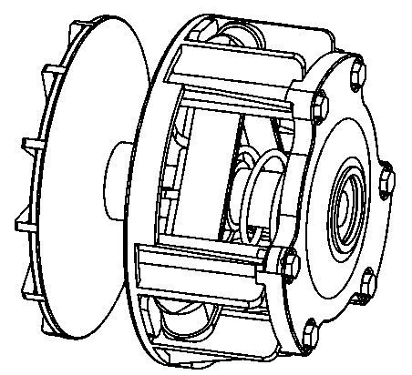
1. att. Dzenošais skriemelis.
2. Dzītais skriemelis (skat. 2. att.)
Īpaši izstrādāts zobskriemelis, kas piemērots 50 mm asij.

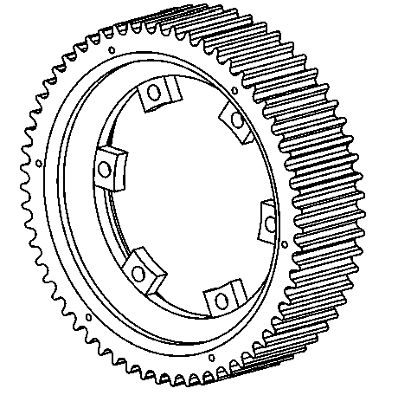
2. att. Dzītais skriemelis.
3. Spriegotājs (skat. 3. att.)
Automātiskais siksnas spriegotājs ar izturīgu konstrukciju, ko darbina slēgta cikla soļu motors ar 8 Nm noturēšanas griezes momentu.
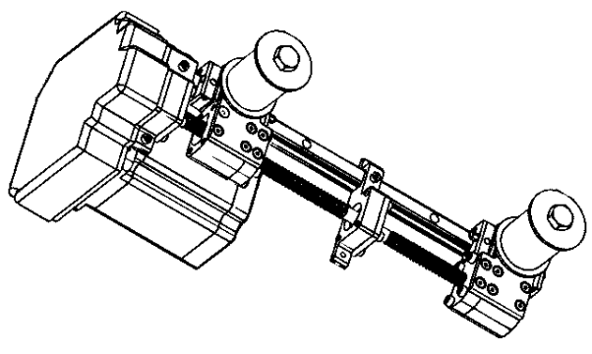
3. att. Spriegotājs.

4. Siksna (skat. 4. att.)
Dayco XTX ir īpaši izstrādāta, lai maksimāli palielinātu veiktspēju sniega motociklu piedziņas sistēmās. Īpaši izstrādāts augstas temperatūras polimērs kopā ar augstākā līmeņa inženierijas pastiprinājumu saderīgs ar IĪ.
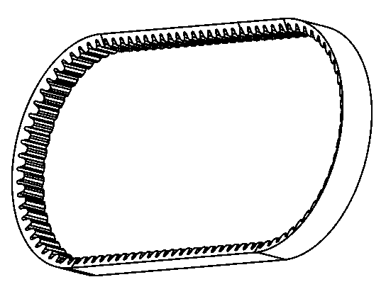
4. att. Siksna.

5. Kronšteins (skat. 5. att.)
Lāzergriezts, locīts un metināts kronšteins lietošanai ar skrūvju attālumiem paredzētiem ME1507 PMSM motoram un Sevcon GEN 4 izmēra kontrollerim.
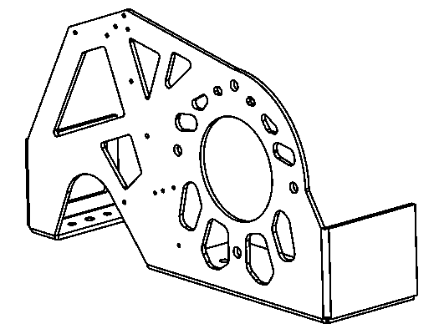
5. att. Kronšteins.

6. Šasijas stiprinājumi (skat. 6. att.)
Ražoti Gillard izmēra šasijai, ko izmanto elektriskajiem sacīkšu kartingiem.
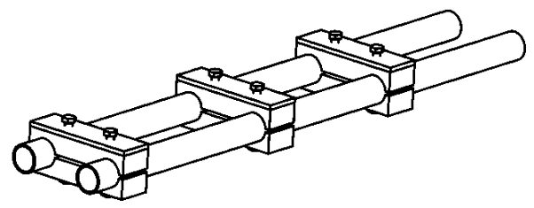
6. att. Šasijas stiprinājumi.

Kopsalikumu skatīt 7. attēlā.

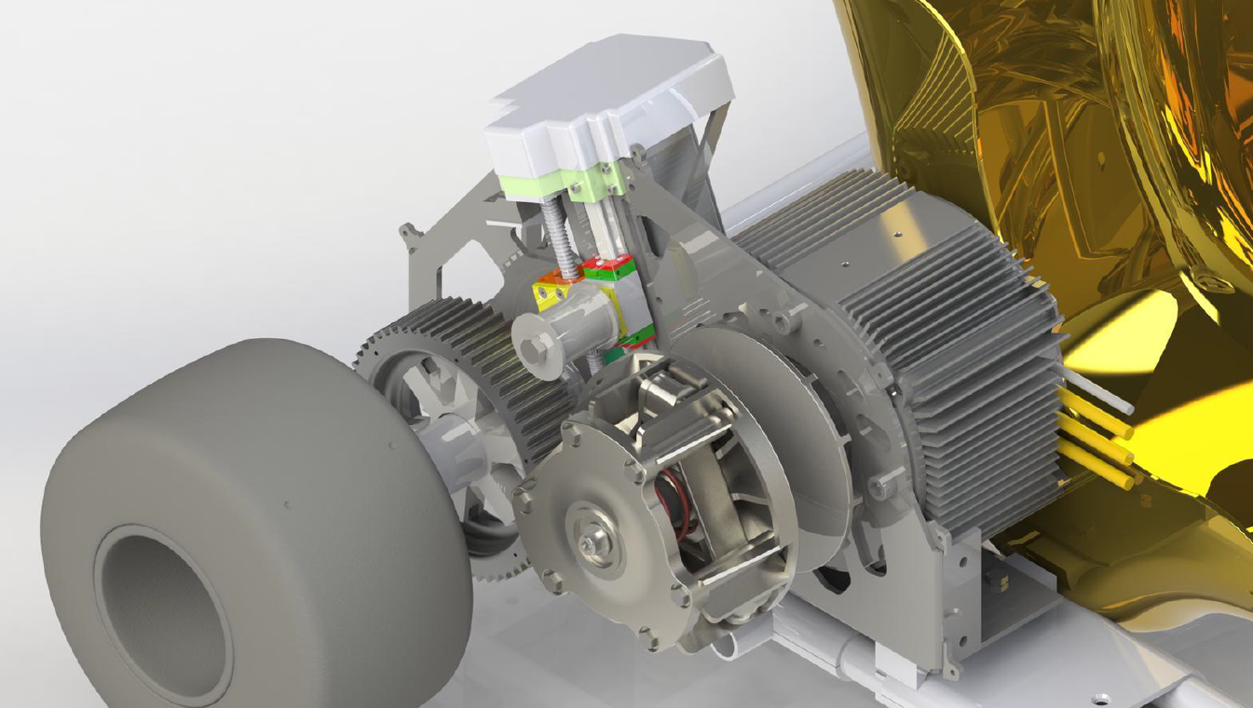
7. att. Kopsalikums.
NOZARE: izgudrojums attiecas uz bezpakāpju siksnas pārvadu.
IZGUDROJUMA MĒRĶIS UN BŪTĪBA: izgudrojuma mērķis ir efektivitātes, sākuma griezes momenta un maksimālā ātruma palielināšana elektriskajos mikromobilitātes transportlīdzekļos.
Citu līdzvērtīgu iekārtu trūkumi:
- pārnesumi notiek pa soļiem (pakāpēm);
- pārnesumi sastāv parasti no vismaz diviem mehāniskiem pārnesumiem ar griezes momenta pārtraukumiem;
- netiek izmantots variatora primārais skriemelis un zobskriemelis kopā, bez papildus pārnesumiem.
Kopīgās pazīmes ar citām metodēm un ierīcēm:
a) ir sistēmas, kurās tiek izmantots gumijas siksnas pārvads;
b) ir sistēmas, kas izmanto variatoru kā dzenošo skriemeli.
INTELEKTUĀLĀ ĪPAŠUMA AIZSARDZĪBA:
Zinātības aprakstā ir iekļautas jaunas un nepublicētas metodes, detaļu apraksts, elektriskās principiālās shēmas un programmas kodi bezpakāpju pārvada mikromobilitātes transportlīdzekļiem sistēmai. Sistēma ir veidota no septiņām daļām: mikrokontroliera automatizētās vadības, elektriskā siksnas spriegotāja, dzenošā skriemeļa – variatora, dzītā zobskriemeļa, zobainas ķīļsiksnas, kronšteina un šasijas stiprinājumiem. Zinātība satur detalizētus aprakstus, shēmas, rasējumus un programmu kodus.
PAPILDU INFORMĀCIJA:
• Produkts – bezpakāpju pārvads mikromobilitātes transportlīdzekļiem;
• Viena produkta masu izgatavošanas izmaksas: sākot no 1200 eiro.
INTELEKTUĀLĀ ĪPAŠUMA DOKUMENTĀCIJA, kurā ietilpst:
Intelektuālā īpašuma izstrādes apraksts, tehniskā dokumentācija, elektriskās principiālās shēmas, rasējumi, programmas kodi un pamatojošā dokumentācija.

